**CALZAPPSTORE**

App para la ayuda en ventas de zapatos, es de gran ayuda a la hora de mostrar al cliente un modelo especifico de zapato y también para tener un mayor control en lo que hay disponible en inventario.

**Interfaz inicial cuando se abre la app**



Esta carga durante 2 segundos y pasa automáticamente al Login

**LOGIN**

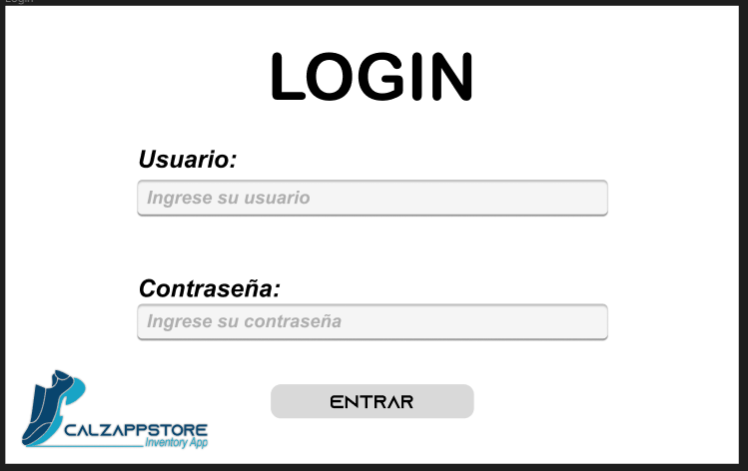

El usuario introduce las credenciales dadas para entrar y presiona en ENTRAR, lo que lo lleva a la siguiente interfaz.

**PAGINA PRINCIPAL**

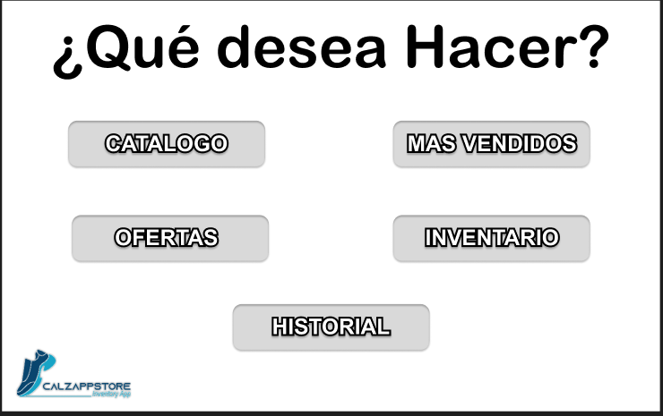

Aquí el usuario tiene 5 opciones para realizar, CATALOGO, MAS VENDIDOS, OFERTAS, INVENTARIO E HISTORIAL, respectivamente. Esta interfaz es la que permite al usuario interactuar con toda la app prácticamente.

**CATALOGO**

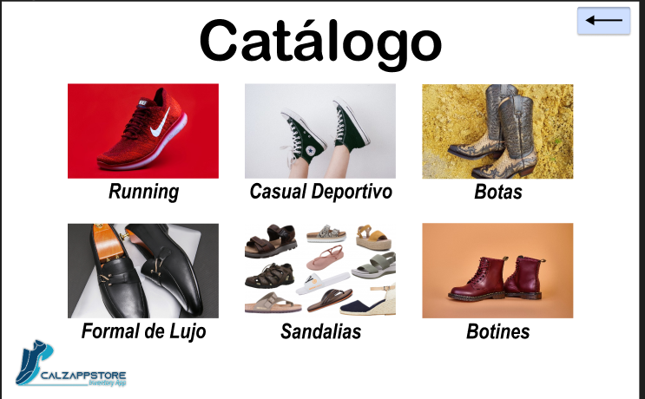

Aquí el usuario encuentra las 6 categorías o modelos de zapatos disponibles, haciendo clic en cualquiera de las imágenes puede acceder a un catálogo diferente. También encontramos el botón de que lleva a la página principal.

**MÁS VENDIDOS**

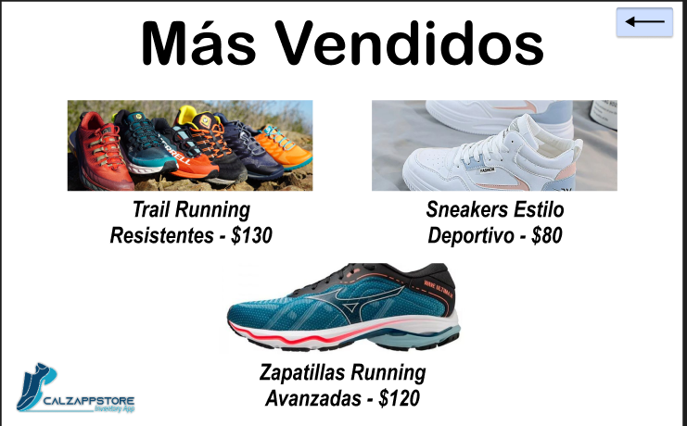

En esta interfaz el vendedor (usuario) puede encontrar los 3 modelos más vendidos y el precio de cada uno. También encontramos el botón de que lleva a la página principal.

**OFERTAS**



Aquí el vendedor puede ver y mostrar al cliente que esté atendiendo, los zapatos que estén en oferta junto con el precio anterior y el nuevo precio, que en este caso serían los menos vendidos, También encontramos el botón de que lleva a la página principal.

**DISPONIBILIDAD DE INVENTARIO**

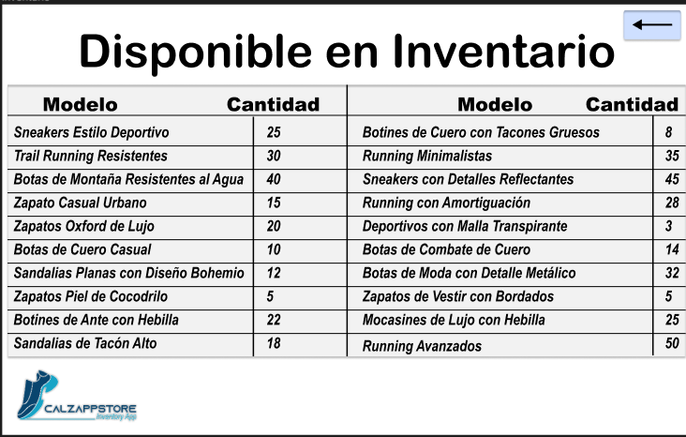

En esta interfaz el vendedor (usuario), puede encontrar tanto el modelo, como la cantidad de dicho modelo que aún está disponibles en inventario. También encontramos el botón de que lleva a la página principal.

**HISTORIAL DE VENTAS DE LA ÚLTIMA SEMANA**

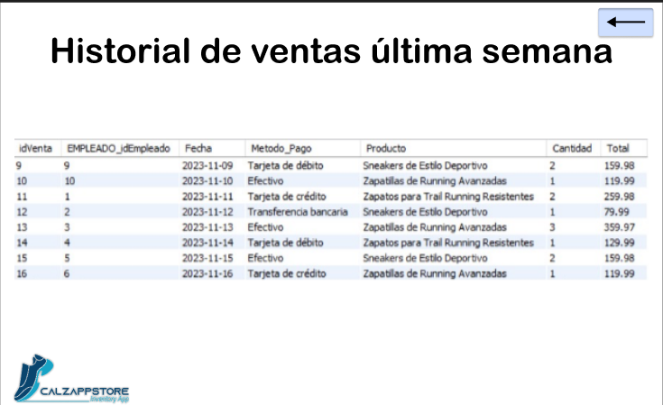

En dicha interfaz el usuario verá las ventas hechas en la última semana, puede encontrar a detalle cada venta realizada, como por ejemplo id de la venta, el producto vendido, cantidad, etc. También encontramos el botón de que lleva a la página principal.

**ZAPATILLAS RUNNING**

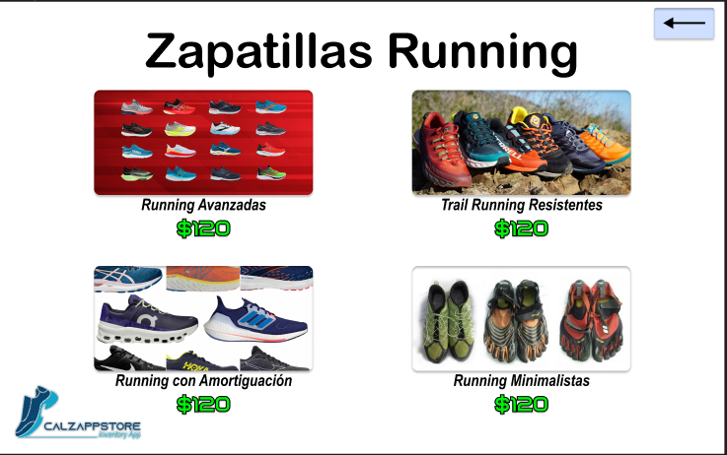

Aquí el usuario puede ver los 4 tipos o modelos de zapatillas running y sus respectivos precios. En el caso de esta interfaz el vendedor puede mostrar al cliente que modelos hay disponibles o mostrarle sobre un modelo especifico que necesite el cliente, también encontramos un botón que lleva a la página de CATALOGO, por si se desea cambiar de categoría o modelo de zapato.

**CASUAL DEPORTIVO**

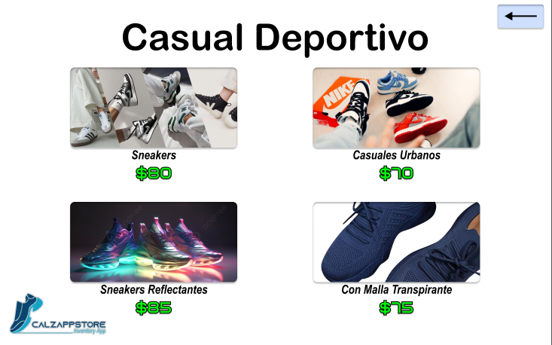

Aquí el usuario puede ver los 4 tipos o modelos de zapatillas en la categoría de CASUAL DEPORTIVO y sus respectivos precios. En el caso de esta interfaz el vendedor puede mostrar al cliente que modelos hay disponibles o mostrarle sobre un modelo especifico que necesite el cliente, también encontramos un botón que lleva a la página de CATALOGO, por si se desea cambiar de categoría o modelo de zapato.

**BOTAS**

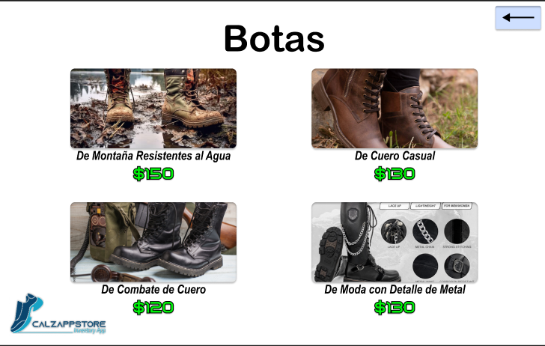

Aquí el usuario puede ver los 4 tipos o modelos de zapatos en la categoría de BOTAS y sus respectivos precios. En el caso de esta interfaz el vendedor puede mostrar al cliente que modelos hay disponibles o mostrarle sobre un modelo especifico que necesite el cliente, también encontramos un botón que lleva a la página de CATALOGO, por si se desea cambiar de categoría o modelo de zapato.

**FORMALES DE LUJO**

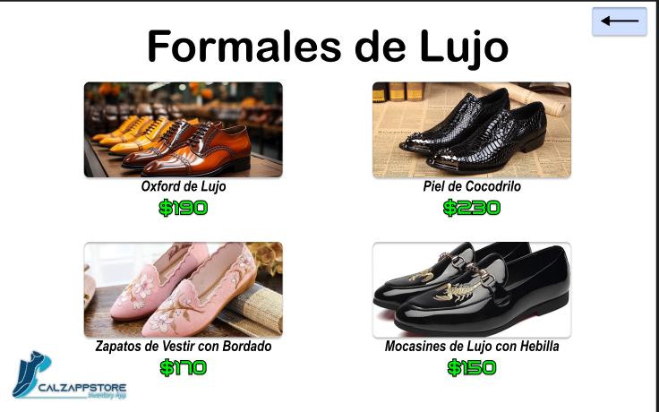

Aquí el usuario puede ver los 4 tipos o modelos de zapatos en la categoría de FORMALES DE LUJO y sus respectivos precios. En el caso de esta interfaz el vendedor puede mostrar al cliente que modelos hay disponibles o mostrarle sobre un modelo especifico que necesite el cliente, también encontramos un botón que lleva a la página de CATALOGO, por si se desea cambiar de categoría o modelo de zapato.

**SANDALIAS**

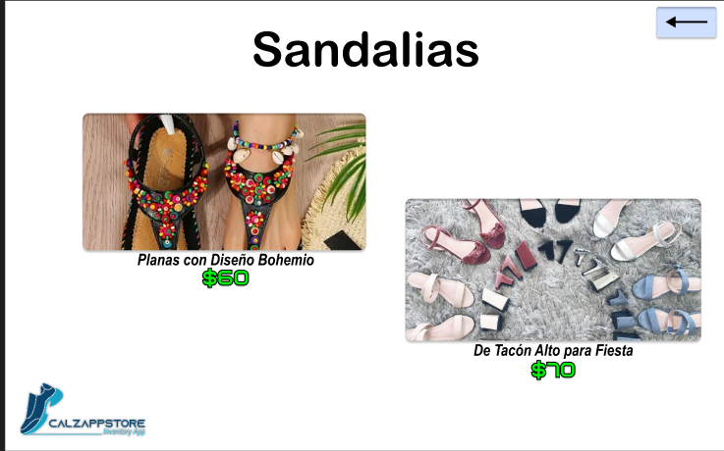

Aquí el usuario puede ver los 2 tipos o modelos de zapatos en la categoría de SANDALIAS y sus respectivos precios. En el caso de esta interfaz el vendedor puede mostrar al cliente que modelos hay disponibles o mostrarle sobre un modelo especifico que necesite el cliente, también encontramos un botón que lleva a la página de CATALOGO, por si se desea cambiar de categoría o modelo de zapato.

**BOTINES**

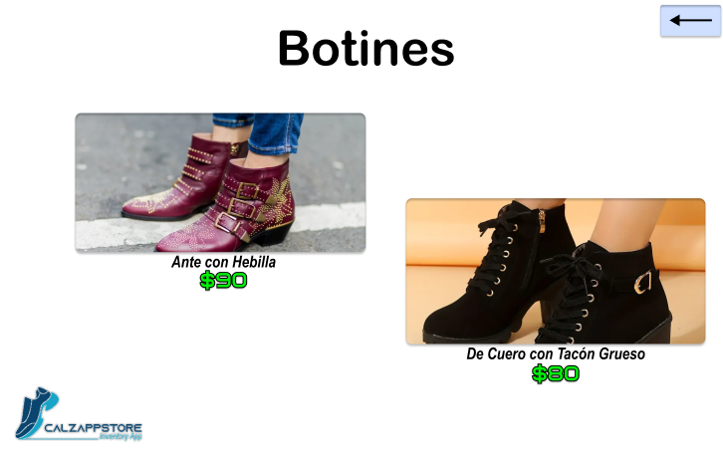

Aquí el usuario puede ver los 2 tipos o modelos de zapatos en la categoría de BOTINES y sus respectivos precios. En el caso de esta interfaz el vendedor puede mostrar al cliente que modelos hay disponibles o mostrarle sobre un modelo especifico que necesite el cliente, también encontramos un botón que lleva a la página de CATALOGO, por si se desea cambiar de categoría o modelo de zapato.

**NOTA:** en todas las interfaces podemos encontrar en la parte inferior izquierda el logo de la App. Tambien se aclara que la App no genera una factura de venta, ya que solo es para ayudar a los vendedores (usuarios) a asesorar, ayudar o indicar a los compradores o clientes a la hora de comprar zapatos, para generar menos demora en el proceso de venta y hacerlo menos tedioso para ambos (vendedor y cliente). Adicional a esto cuando una compra sea realizada la App si actualiza los inventarios, ya que debe estar sincronizada con la App principal de ventas de la tienda en cuestión.